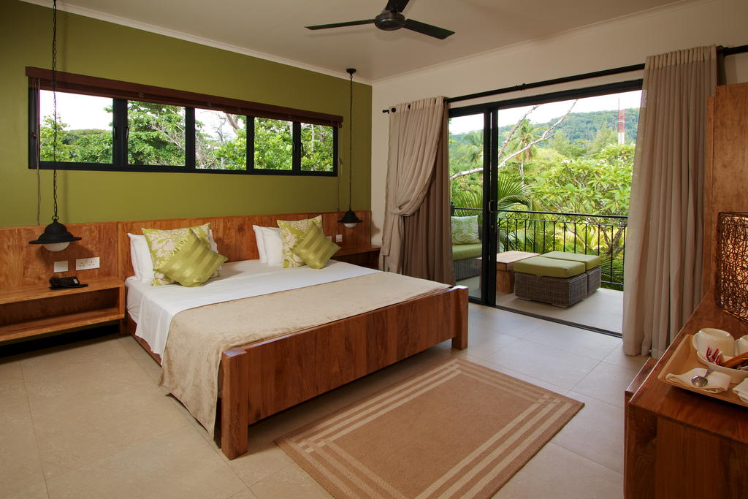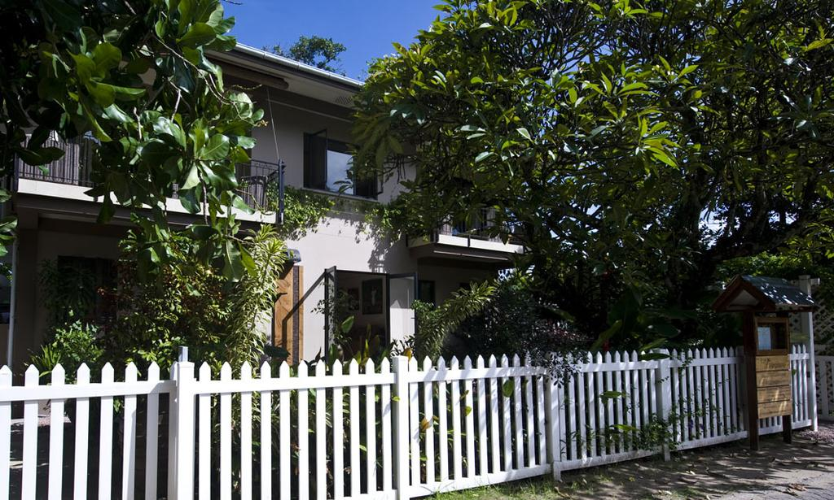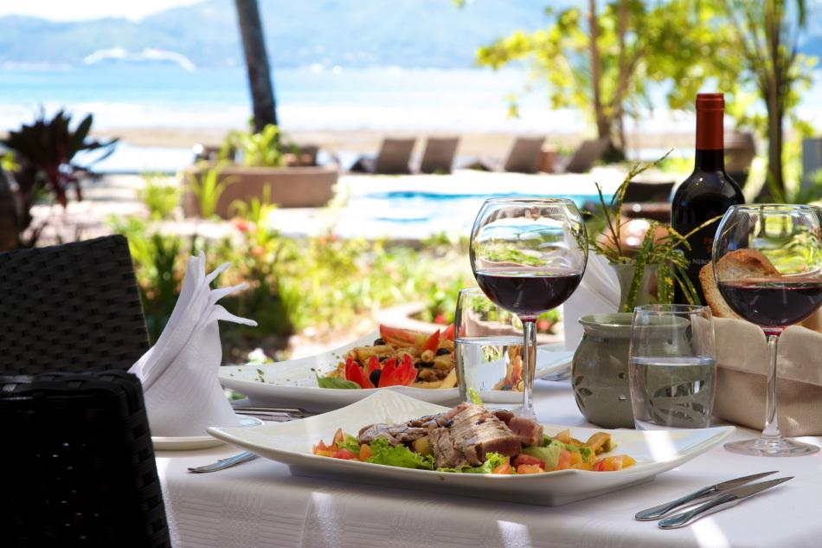

DOUBLE TREE by HILTON ALLAMANDA 5* - Seychelles

TRANSPORT AVION - PLECARI DIN BUCURESTI

Localizare: Double Tree by Hilton Seychelles Allamanda Resort & Spa este situat in zona de coasta a localitati Anse Forbans de pe insula Mahe. La Aeroportul International din Seychelles se poate ajunge cu masina in 20 de minute.

Facilitati hotel: Complexul hotelier detine o piscina infinita si vedere la ocean, plaja private, restaurantul Les Palms unde se pot servi preparate originale din fructe de mare proaspete dar si specialitati creole, barul Oceanview cu celebrele cocktailuri delicioase si vedere pitoreasca. Centrul de spa al Allamanda Resort care pune la dispozitie o varietate de tratamente sau pot utiliza facilitatile centrului de fitness. Printre activitatile ce pot fi desfasurate la un cost suplimentar se numara pescuitul, snorkeling, WiFi gratuit.

Facilitati camere: Camerele sunt luminoase dotate cu aer conditionat, balcon, TV cu ecran plat, zona de living, acces la Wi-Fi. Baia cu dus cu efect de ploaie, minibar, seif, uscator de par, fier de calcat, radio, birou, DVD player, ventilator, toaleta, papuci de casa, canale prin cablu, TV cu ecran plat, canapea, pardoseala de gresie/marmura, serviciu de trezire, ceas desteptator, fierbator electric, iPod docking station, garderoba/dulap, expresor de cafea, etc.
Site oficial: http://doubletree3.hilton.com/en/hotels/seychelles/doubletree-resort-and-spa-by-hilton-hotel-seychelles-allamanda-SEZDTDI/index.html

Orar de zbor pachete 7 nopti cazare, plecari Bucuresti (plecarile din Ianuarie – Martie):
Dus:
Bucuresti Vineri (21:35) -> (00:05) Sambata Istanbul (01:50) -> (11:10) Seychelles Sambata
Sejur 7 nopti Seychelles
Intors:
Seychelles Sambata (21:10) -> (04:35) Istanbul Duminica (08:15) -> (08:35) Bucuresti Duminica
Orar de zbor pachete 10 nopti cazare, plecari Bucuresti (plecarile din Ianuarie – Martie):
Dus:
Bucuresti Marti (21:35) -> (00:05) Miercuri Istanbul (01:50) -> (11:10) Seychelles Miercuri
Sejur 7 nopti Seychelles
Intors:
Seychelles Sambata (21:10) -> (04:35) Istanbul Duminica (08:15) -> (08:35) Bucuresti Duminica

Orar de zbor pachet-ul de 6 nopti cazare, plecare Bucuresti (plecarea din 23 martie 2018):
Dus:
Bucuresti Vineri (21:35) -> (00:05) Sambata Istanbul (01:50) -> (11:10) Seychelles Sambata
Sejur 6 nopti Seychelles
Intors:
Seychelles Vineri (21:00) -> (04:10) Istanbul Sambata (07:10) -> (08:30) Bucuresti Sambata

Orar de zbor pachete 7 nopti cazare, plecari Bucuresti (plecarile din Aprilie – Mai):
Dus:
Bucuresti Joi (21:35) -> (23:00) Joi Istanbul / Istanbul Vineri (01:40) -> (10:55) Seychelles Vineri
Sejur 7 nopti Seychelles
Intors:
Seychelles Vineri (21:00) -> (04:10) Istanbul Sambata (07:10) -> (08:30) Bucuresti Sambata
Orar de zbor pachete 9 nopti cazare, plecari Bucuresti (plecarile din Aprilie – Mai):
Dus:
Bucuresti Marti (21:35) -> (23:00) Marti Istanbul / Istanbul Miercuri (01:40) -> (10:55) Seychelles Miercuri
Sejur 7 nopti Seychelles
Intors:
Seychelles Vineri (21:00) -> (04:10) Istanbul Sambata (07:10) -> (08:30) Bucuresti Sambata

